DIA 30 JUNIO. GUÍA DE APRENDIZAJE CASA. GRADO 11°
NOMBRE ____________________________________________________
Buenos días queridas estudiantes. Nuevamente nos disponemos en la presencia de Dios. Le pedimos al Espíritu Santo que ilumine nuestro trabajo en el día de Hoy. Para que podamos con su luz realizar nuestras actividades lo mejor posible. Por eso decimos: ven espíritu santo Ilumínanos y santifícanos.

Recordemos la pausa activa. Es importante para que tu cerebro descanse y no se bloqueen a la hora de realizar los trabajos. Elija la que más le valla mejor para descansar.

LA EVANGELIZACIÓN MISIÓN ESPECÍFICA DE LA IGLESIA. PÁG 74, 75,76.

Haciendo lectura del 2° párrafo de la pág 74 al finalizar dice: los cristianos están llamados a comunicar la buena Nueva, con la misma tenacidad y capacidad de convencimiento. Como lo hacen los vendedores de revistas, periódicos, entre otros, sabiendo despertar el interés de sus evangelizados, pero a nosotros los llamados a evangelizar nos falta la fuerza y fe verdadera para realizar esta misión y este mandato de Jesús. De “ID Y ANUNCIAR EL EVANGELIO”.
La predicación del Evangelio, la Fe y el Bautismo están de tal manera entrelazada que no se pueden separar. Sin predicación, no hay fe; sin fe no hay bautismo; sin bautismo no hay salvación. T todos los bautizados estamos llamados a evangelizar en cualquier lugar del mundo. Somos bautizados y somos enviados.

Ser instrumentos fieles en la mano de Jesucristo para llevar a todo el misterio de la salvación, continuando la misión que el mismo Jesucristo trajo al mundo recibido del Padre, y para la cual lo llenó el Espíritu Santo.
Pues su mismo trabajo y su empeño por evangelizar los irá renovando en la fe que recibieron en el Bautismo. Cuanto más evangelicen, más se robustecerá su propia fe.

Ahora, más que mirarnos cada uno en particular y mirar a toda la Iglesia, nos centramos en la comunidad cristiana a la que pertenecemos: la parroquia, la asociación, el movimiento en el cual nos hemos comprometido... En esta pequeña comunidad se centra para cada uno la Iglesia universal, y en esa comunidad desarrolla cada uno de nosotros la labor que le toca como miembro de la Iglesia.
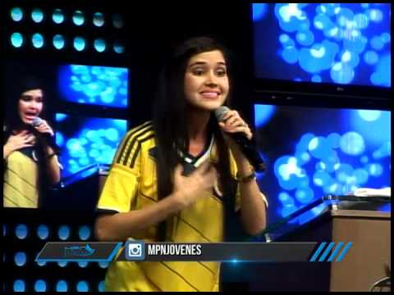
Cuando miramos así a la Iglesia como un campo inmenso que abarca todo el mundo, pero dividida en multitud de parcelas que no rompen la unidad, sino que todas se conjuntan en la misma y única Iglesia, entonces entendemos eso de cuidar cada uno de nuestro metro cuadrado, es decir, de esta parte de la Iglesia que me toca a mí, la que está a mi alrededor, y de la cual yo voy a responder.

Es entonces cuando se siente la urgencia del apostolado, y nadie tiene el mal gusto de quedarse con los brazos cruzados mientras hay tanto que hacer por Jesucristo y por el Reino de Dios.
Hoy te puedes preguntar: como anuncio el reino de Dios?, que palabras pronuncian mis labios sobre la persona de Jesús?
Soy justa con los que no tienen voz?
Que hago por la vida propia y la del hermano?. Mi voz tiene algo que comunicarle al mundo en esta situación de pandemia?. Soy capaz de seguir con los brazos cruzados, esperándolo todo sin ayudar a un mundo que muere de hambre?. Joven, despierta, la Iglesia te necesita, Jesucristo te necesita., y el mundo te aclama.

Por eso la tarea evangelizadora propia de la Iglesia es un acto eclesial, porque es un mandato de Jesús, no una inspiración personal, y en ella cada persona que evangeliza responde a unos lineamientos específicos dados por Cristo para la comunión de la Iglesia que los acoge y los preserva.

Actividad.
- Como crees que se debe anunciar el evangelio?
- ¿Qué debe hacer la Iglesia para llevar a cabo el anuncio del evangelio?
- Qué debe hacer una estudiante de Once en esta tarea de anunciar el reino de Dios y su justicia?
- Cuál es tu compromiso con la sociedad que vas a recibir desde el proyecto del reino de Dios?
- De acuerdo al proyecto de vida que tienes en mente; realiza un collage, ponle un título atractivo. Este punto está dando respuesta a tu proyecto de vida que hiciste el año pasado.
Terminamos esta actividad de la pág 74, 76.

PRÓXIMO VIERNES TENEMOS CLASE VIRTUAL A LAS 9:30. CHAO NOS VEMOS.

RECUERDE ENVIARLO CUANDO LO TERMINES, NO HACE FALTA ESPERAR HASTA EL VIERNES. Y SOLO AL CORREO DE: huribe@campus.com.co

